О подключении к информационной системе «Бизнес-навигатор МСП»

В целях оказания субъектам предпринимательской деятельности маркетинговой и информационной поддержки АО «Федеральная корпорация по развитию малого и среднего предпринимательства» создана информационно-аналитическая система «Бизнес-навигатор МСП» (далее интернет-портал, Бизнес-навигатор МСП).
Базовой функцией интернет-портала является предоставление предпринимателям доступа в режиме «одного окна» к информации о видах федеральной, региональной и муниципальной поддержки, финансово-кредитных продуктах, к планам закупок крупнейших заказчиков, к ресурсам, позволяющим проверить контрагентов.
Кроме того, Бизнес-навигатор МСП предоставляет возможность размещать объявления и прайс-листы, а также опубликовать профиль своей компании.
Бизнес-навигатор МСП включает маркетинговый инструментарий, направленный на изучение рыночных рисков при открытии (расширении) бизнеса в «массовом» секторе, позволяет в автоматическом режиме рассчитать бизнес-план по более чем 90 видам экономической деятельности.
География охвата Бизнес-навигатора МСП составляет 169 городов Российской Федерации с численностью жителей более 100 тыс. человек и столицы отдельных субъектов Российской Федерации, в том числе города Красноярск и Ачинск.
Инструкция по регистрации на Бизнес-навигаторе МСП и его использовании прилагается.

Инструкция по регистрации на Портале Бизнес-навигатора МСП

Для корректного использования всех функций необходимо использовать браузеры Google Chrome, Yandex browser, Safari, Firefox.
Нельзя использовать Internet Explorer, так как сам браузер не поддерживает ряд функций систем!

- Запускаем страницу
https://smbn.ru/msp/main.htm?utm_source=&utm_medium=r027&utm_campaign=banner&utm_content=region&utm_term=main_page

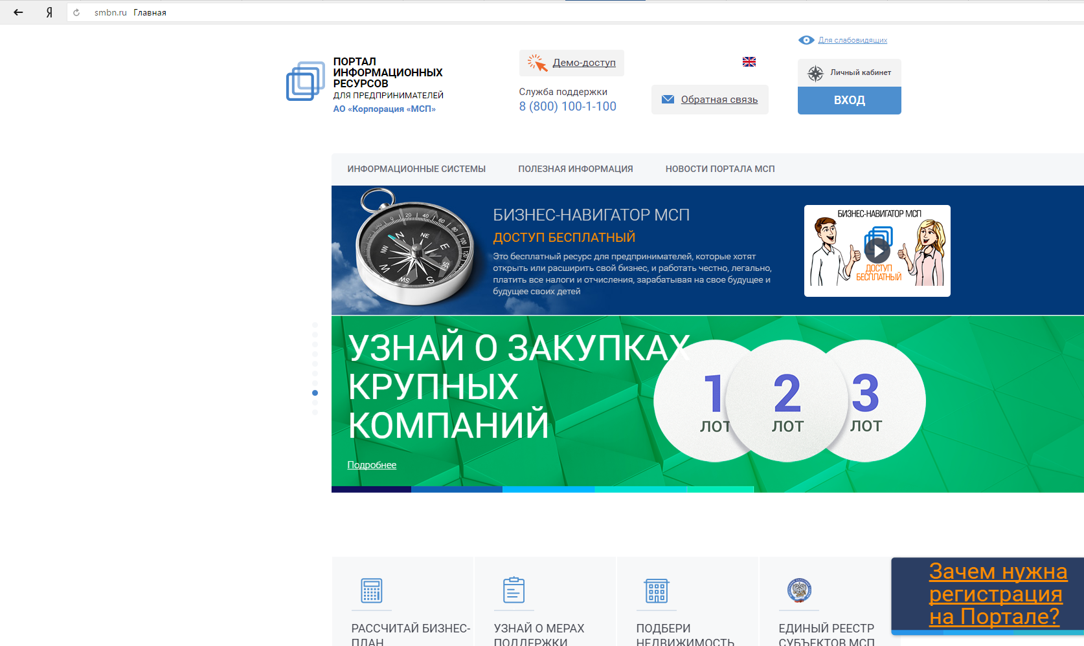

- Возможны два способа регистрации: СТАНДАРТНАЯ и УПРОЩЕННАЯ (демо-доступ).

Также возможен вход с использованием учетной записи с портала ГОСУСЛУГ, в этом случае регистрация пользователя и заполнение данных в Личном кабинете Портала производится автоматически, при условии согласия пользователя.

  - Алгоритм СТАНДАРТНОЙ регистрации. В верхнем правом углу нажимаем кнопку «Личный кабинет»
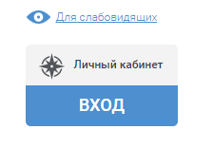
  - После нажатия кнопки появляется всплывающее окно с формой для авторизации.
На форме авторизации необходимо перейти по ссылке «Регистрация».
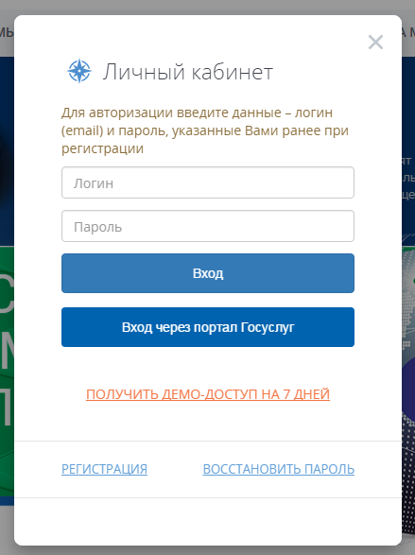
  - При нажатии появится форма для регистрации, которую необходимо заполнить.
Для субъектов МСП требуется указать ИНН, чтобы возможно было автоматически провести проверку через Единый реестр субъектов МСП ФНС России. (НЕ НУЖНО ставить галочку в поле «Я регистрируюсь в качестве физического лица»).
После заполнения сведений и поля для защиты от спама необходимо нажать кнопку «Зарегистрироваться»
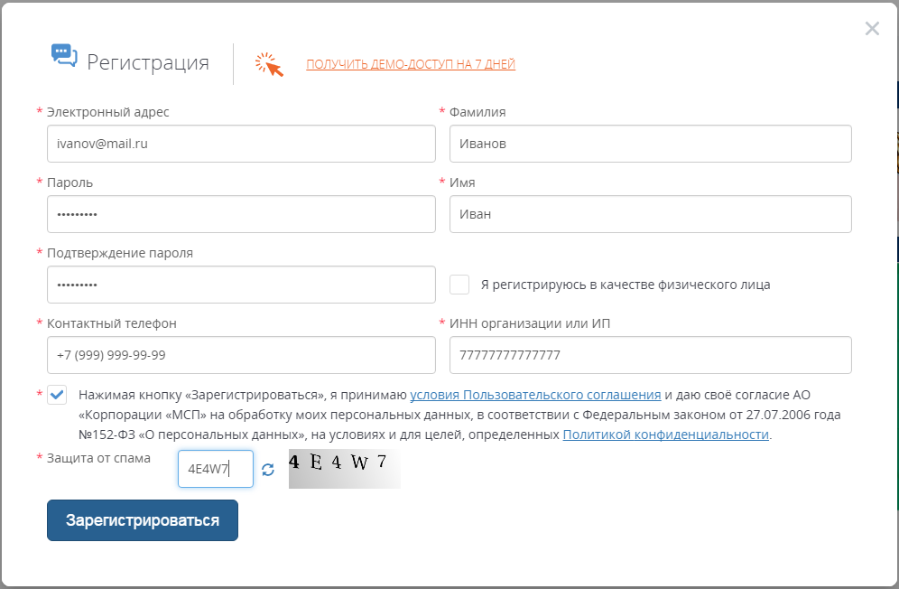

  - После заполнения и отправки данных Вам будет направлено автоматически письмо со ссылкой, по которой необходимо перейти для подтверждения регистрации.

  - После подтверждения регистрации необходимо закрыть браузер, открыть заново и вновь перейти по ссылке https://smbn.ru/msp/main.htm?utm_source=&utm_medium=r027&utm_campaign=banner&utm_content=region&utm_term=main_page

  - Когда запустится главная страница, необходимо снова нажать на кнопку «Вход» и ввести указанные при регистрации EMAIL и ПАРОЛЬ.
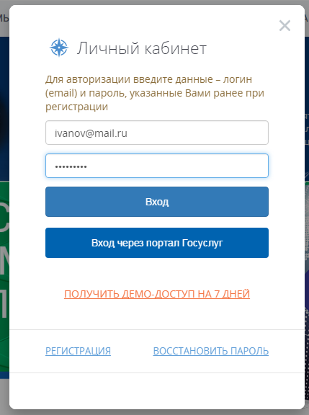

- Алгоритм входа через учетную запись ПОРТАЛА ГОСУСЛУГ. В верхнем правом углу нажимаем кнопку «Личный кабинет»
  - После нажатия кнопки появляется всплывающее окно с формой для авторизации.
На форме авторизации необходимо перейти по ссылке «Вход через портал Госуслуг».

  - После нажатия кнопки появляется всплывающее окно с формой для авторизации из портала Госуслуг (ЕСИА).
В форме авторизации необходимо ввести свой логин (телефон или СНИЛС) и пароль.

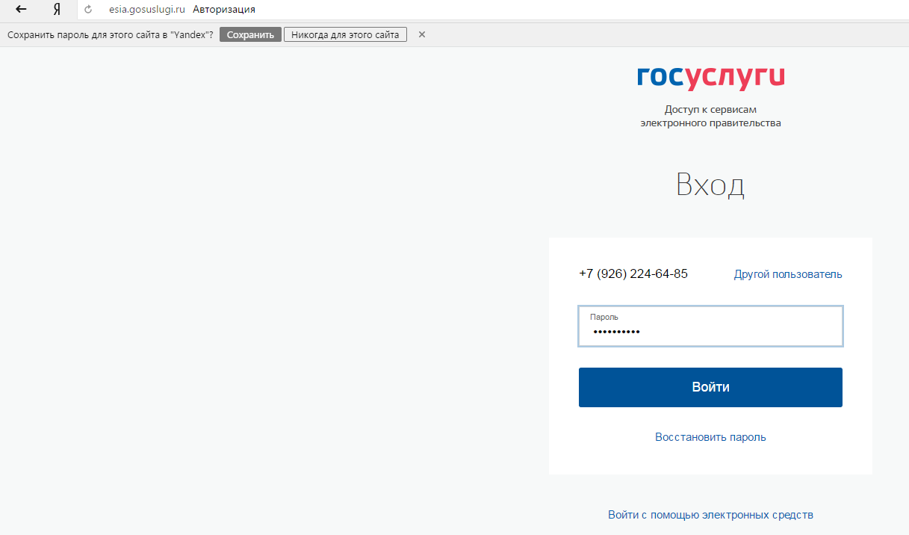

  - Во всплывающем окне нужно согласиться с использованием своих данных из Госуслуг для заполнения личного кабинета на Портале Бизнес-навигатора (поставить галочку и нажать «Перейти»).

ВНИМАНИЕ: при первом входе через Госуслуги пользователь будет зарегистрирован в качестве физического лица.

Для получения доступа ко всем функциям и данным Портала необходимо осуществить «привязку» к компании, заполнив ИНН.

  - Для этого требуется нажать на кнопку «Как изменить уровень доступа»

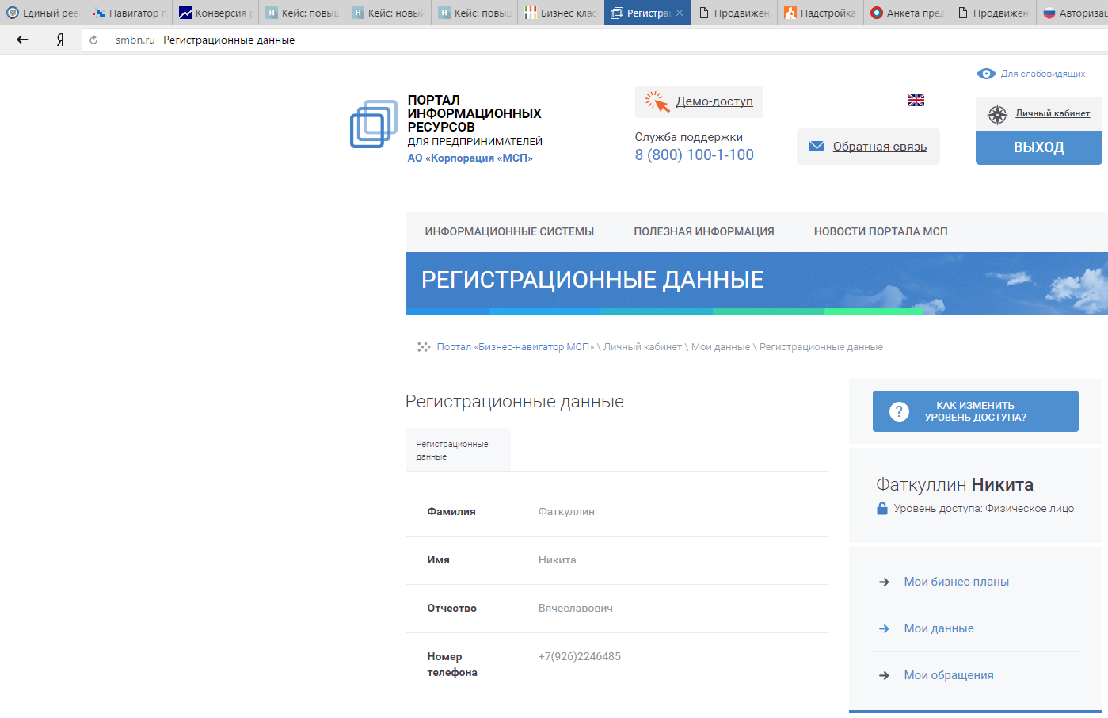

  - В форме заполнить ИНН и нажать кнопку внизу «Привязать организацию»

